ФЕДЕРАЛЬНОЕ АГЕНТСТВО

ПО ТЕХНИЧЕСКОМУ РЕГУЛИРОВАНИЮ И МЕТРОЛОГИИ

# НАЦИОНАЛЬНЫЙ СТАНДАРТ РОССИЙСКОЙ ФЕДЕРАЦИИ

ГОСТР

55606—

2013

РАЗЪЕМЫ ВЫСОКОВОЛЬТНЫЕ ШТЕПСЕЛЬНЫЕ ДЛЯ ПРИСОЕДИНЕНИЯ КАРЬЕРНОГО ЭЛЕКТРООБОРУДОВАНИЯ К ЭЛЕКТРИЧЕСКИМ СЕТЯМ

Общие технические условия

Издание официальное

Москва Стандартинформ

2014

ГОСТ Р 55606—2013

# Предисловие

1. РАЗРАБОТАН Автономной некоммерческой национальной организацией «Ex-стандарт» (АН* НО «Ех-стандарт»)
2. ВНЕСЕН Техническим комитетом по стандартизации ТК 403 «Оборудование для взрывоопас­ ных сред (Ех-оборудование)»
3. УТВЕРЖДЕН И ВВЕДЕН В ДЕЙСТВИЕ Приказом Федерального агентства по техническому регулированию и метрологии от 6 сентября 2013 г. № 994-ст
4. ВВЕДЕН ВПЕРВЫЕ

*Правила применения настоящего стандарта установлены в ГОСТ Р 1.0—2012 (раздел 8). Информация об изменениях к настоящему стандарту публикуется в ежегодном (по состоянию на 1 января текущего года) информационном* указателе *«Национальные стандарты», а официальный текст* изменений *и поправок* - *в ежемесячном информационном указателе «Национальные стан*• *дарты». В случае пересмотра (замены) или отмены настоящего стандарта* соответствующее *уведомление будет опубликовано в ближайшем выпуске информационного указателя «Националь­ ные стандарты».* Соответствующая *информация, уведомление и тексты размещаются также в информационной системе общего пользования - на официальном сайте Федерального агентства по техническому регулированию и метрологии в сети Интернет (gost.ru)*

© Стандартинформ. 2014

Настоящий стандарт не может быть полностью или частично воспроизведен, тиражирован и распространен в качестве официального издания без разрешения Федерального агентства по техни­ ческому регулированию и метрологии

ГОСТ Р 55606—2013

Н А Ц И О Н А Л Ь Н Ы Й С Т А Н Д А Р Т Р О С С И Й С К О Й Ф Е Д Е Р А Ц И И

Разъемы высоковольтные штепсельные для присоединения карьерного электрооборудования к электрическим сетям

Общие технические условия

High-voltage plug couplers (electrical connectors) tor quarry electrical equipment and power grids.

General specifications

Дата введения — 2015—01—01

# Область применения

Настоящий стандарт распространяется на разъемы высоковольтные штепсельные (электриче­ ские соединители) на номинальное напряжение 6 и 10 кВ частотой 50(60) Гц. номинальный ток до 400А. применяемые в карьерном электрооборудовании и кабельных электрических сетях открытых горных работ, и устанавливает общие технические условия.

Разъемы высоковольтные штепсельные (далее - «разъемы» или «РВШ») - это электрические

соединители, предназначенные для соединения между собой силовых гибких кабелей с резиновой изоляцией и присоединения этих кабелей к стационарному и передвижному электрооборудованию и горно-технологическим машинам и механизмам (подстанциям, приключательным пунктам, экскавато­ рам. конвейерам, буровым станкам и т.п.).

Разъемы также могут быть использованы в общепромышленных схемах электроснабжения, в

нефтегазовой промышленности, строительстве, сельском хозяйстве и др. Разъемы не предназначены для применения в условиях взрывоопасных помещений и сред.

К области применения настоящего стандарта относятся высоковольтные штепсельные разъе­ мы и их составные части (розетки и вилки), входящие в состав электрооборудования или монтируе­ мые на нем.

Настоящий стандарт устанавливает общие технические условия к проектированию, изготовле­ нию и испытаниям разъемов.

# Нормативные ссылки

В настоящем стандарте использованы нормативные ссылки на следующие стандарты:

ГОСТ Р 51330.20-99 Электрооборудование рудничное. Изоляция, пути утечки и электрические зазоры. Технические требования и методы испытаний

ГОСТ Р ИСО 9001-2001 Системы менеджмента качества. Требования

ГОСТ 2.601-2006 Единая система конструкторской документации. Эксплуатационные докумен­

ты

ГОСТ 12.2.007.0-75 Система стандартов безопасности труда. Изделия электротехнические.

Общие требования безопасности

ГОСТ 12.2.007.3-75 Система стандартов безопасности труда. Электротехнические устройства на напряжение свыше 1000 В. Требования безопасности

ГОСТ 12.2.007.14-75 Система стандартов безопасности труда. Кабели и кабельная аппаратура.

Требования безопасности

ГОСТ 20.57.406-81 Изделия электронной техники, квантовой техники и электротехнические. Ме­ тоды испытаний

ГОСТ 1516.2-97 Электрооборудование и электроустановки переменного тока на напряжение 3 кВ и выше. Общие методы испытаний электрической прочности изоляции

ГОСТ 1516.3-96 Электрооборудование переменного тока на напряжение от 1 до 750 кВ. Требо­ вания к электрической прочности изоляции

Издание официальное

I

ГОСТ Р 55606—2013

ГОСТ 2991-85 Ящики дощатые неразборные для грузов массой до 500 кг. Общие технические условия

ГОСТ 8024-90 Аппараты и электротехнические устройства переменного тока на напряжение свыше 1000 В. Нормы нагрева при продолжительном режиме работы и методы испытаний

ГОСТ 12969-67 Таблички для машин и приборов. Технические требования ГОСТ 14192-96 Маркировка грузов

ГОСТ 14254-96 (МЭК 529-89) Степени защиты, обеспечиваемые оболочками (Код IP)

ГОСТ 15150-69 Машины, приборы и другие технические изделия. Исполнения для различных климатических районов. Категории, условия эксплуатации, хранения и транспортирования в части воздействия климатических факторов внешней среды

ГОСТ 15543.1-89 Изделия электротехнические. Общие требования в части стойкости к клима­ тическим внешним воздействующим факторам

ГОСТ 16962.1-89 (МЭК 68-2-1-74} Изделия электротехнические. Методы испытаний на стой­

кость к климатическим внешним воздействующим факторам

ГОСТ 16962.2-90 Изделия электротехнические. Методы испытаний на стойкость к механиче­ ским внешним воздействующим факторам

ГОСТ 17516.1-90 Изделия электротехнические. Общие требования в части стойкости к механи­ ческим внешним воздействующим факторам

ГОСТ 18690-82 Кабели, провода, шнуры и кабельная арматура. Упаковка, маркировка, транс­ портирование. хранение

ГОСТ 21130-75 Изделия электротехнические. Зажимы заземляющие и знаки заземления. Кон­ струкция и размеры

ГОСТ 22483-2012 Жилы токопроводящие для кабелей, проводов и шнуров

ГОСТ 23216-78 Изделия электротехнические. Общие требования к хранению, транспортирова­ нию. временной противокоррозионной защите и упаковке

ГОСТ 24287-80 Изделия электротехнические. Методы контроля маркировки

ГОСТ 27.410-87 Надежность в технике. Методы контроля показателей надежности и планы кон­ трольных испытаний на надежность

П р и м е ч а н и е - При пользовании настоящим стандартом целесообразно проверить действие ссылоч­ ных стандартов в информационной системе общего пользования — на официальном сайте Федерального агент­ ства по техническому регулированию и метрологии в сети Интернет или ло ежегодному информационному указа­ телю «Национальные стандарты», который опубликован по состоянию на 1 января текущего года, и по выпускам ежемесячного информационного указателя «Национальные стандарты» за текущий год Если заменен ссылочный стандарт, на который дана недатированная ссылка, то рекомендуется использовать действующую версию этого стандарта с учетом всех внесенных в данную версию изменений. Если заменен ссылочный стандарт, на который дана датированная ссылка, то рекомендуется использовать версию этого стандарта с указанным выше годом утверждения (принятия). Если после утверждения настоящего стандарта в ссылочный стандарт, на который дана датированная ссылка, внесено изменение, затрагивающее положение, на которое дана ссыгка, то это положе­ ние рекомендуется применять без учета данного изменения. Если ссылочный стандарт отменен без замены, то положение, в котором дана ссылка на него, рекомендуется применять в части, не затрагивающей эту ссылку.

# Термины и определения

В настоящем стандарте применены следующие термины с соответствующими определениями.

* 1. разъем линейный: Устройство, с помощью которого осуществляется электрическое соединение отрезков гибкого кабеля между собой. Разъем линейный состоит из штепсельной розетки и штепсельной вилки.
  2. разъем приборный: Устройство, обеспечивающее присоединение гибкого кабеля к стационарному или передвижному электрооборудованию, в том числе к технологическим машинам и механизмам. Состоит иэ

розетки и вилки, при этом часть разъема (розетка или вилка) встраивается или устанавливает­ ся на оборудовании, другая часть монтируется на гибком кабеле.

П р и м е ч а н и е - Встраиваемые приборные розетка или вилка имеют такое же контактное устройст­ во. как и у линейного разъама.

* 1. стационарное электрооборудование: Электрооборудование, предназна­ ченное для эксплуатации без перемещения его относительно места установки.

2

ГОСТ Р 55606—2013

* 1. передвижное электрооборудование: Электрооборудование, предназначен* ное для эксплуатации при его перемещении относительно обслуживаемого объекта, совместно с об* служиваемым объектом или при условии его возможного перемещения при помощи транспортных средств без нарушения готовности к работе.
  2. переносное электрооборудование: Передвижное электрооборудование,

предназначенное для перемещения вручную или во вьюках.

* 1. номинальное напряжение: Напряжение, определяемое изготовителем для дан* кого разъема и его составных частей, с которым соотносятся испытания на электрическую прочность изоляции, воздушные зазоры и расстояния утечки.
  2. наибольшее рабочее напряжение: Допустимый верхний предел напряжения,

при котором может длительно работать данный разъем и его составные части.

3.6 номинальный ток: Ток. определяемый изготовителем для данного разъема.

* 1. контактный зажим: Токоведущая часть, предусмотренная для подсоединения про* водников к разъему и его составным частям.
  2. фиксирующее устройство: Механическое приспособление (накидная гайка и т.п.). удерживающее вилку и розетку в положении сочленения, и предотвращающее возможность их случайного рассоединения.
  3. блокировка: Электрическое или механическое устройство, предохраняющее контакты

вилки от попадания персонала под напряжение при введении ее в розетку и препятствующее выве­ дению вилки, пока контакты розетки находятся под напряжением, или обесточивающее контакты пе­ ред выведением.

* 1. оболочка: Корпус разъема, который защищает его рабочие части от механических

воздействий в нормальном режиме эксплуатации и транспортирования, от воздействия воды и пыли, а также обеспечивает защиту обслуживающего персонала от случайного прикосновения к частям, на­ ходящимся под напряжением.

* 1. вводное устройство: Полость оболочки разъема, в которой располагают устрой­ ства для присоединения внешних кабелей (проводов).
  2. кабельный ввод: Устройство, предназначенное для ввода кабеля во вводное уст­

ройство или непосредственно в оболочку изделия, обеспечивающее защиту от проникновения пыли и влаги.

* 1. крышка: Часть, отделяемая или прикрепленная к оболочке, которая служит для обес­ печения степени защиты вилки и розетки, пока они не сочленены друг с другом.

# Общие требования

* 1. Конструкция разъемов и их составных частей должна быть рассчитана на надежную и безо­ пасную работу для потребителя и окружающих при условии их нормальной эксплуатации.
  2. Штепсельные разъемы должны быть предназначены для нормальной эксплуатации в атмо­ сфере типа I! по ГОСТ 15150 при установке на высота над уровнем моря до 1000 м.
  3. Воздушные зазоры и расстояния утечки штепсельных разъемов, предназначены для экс­

плуатации в условиях, отличных от 4.2 настоящего стандарта, должны соответствовать требованиям, установленным в документации предприятия изготовителя.

* 1. Соответствие разъемов условиям эксплуатации должно проверяться проведением всех предусмотренных стандартом испытаний.
  2. Испытания на соответствие настоящему стандарту являются типовыми. Если часть разъема предварительно прошла испытания, допускается соответствующие типовые испытания не повторять, если степень жесткости испытаний не повышается.

# Конструкция

* 1. Штепсельный разъем должен состоять из розетки и вилки, а также крышек к ним. защи­ щающих встроенные элементы от воздействия внешней среды при разомкнутом положении.
  2. Применение разъемов различного исполнения (линейных, приборных) и их составных час­ тей показано на рисунке (приложение А.1).
  3. Розетка и вилка разъема должны состоять из корпусов (оболочек) из стали или легких алю­

миниевых сплавов, внутри которых закреплены изоляторы со встроенными токоведущими контакт­ ными гнездами у розетки и контактными пальцами у вилки.

3

ГОСТ Р 55606—2013

* 1. Розетка и вилка должны быть оснащены устройством для ввода гибкого кабеля с сальнико­ вым (резиновым) уплотнением и прижимами для крепления кабеля, предотвращающими передачу растягивающих усилий на контакты вилки и розетки.
  2. Штепсельные гнезда и пальцы должны иметь контактные зажимы для присоединения жил кабеля. Соединение электрической цепи осуществляется введением контактов вилки в контакты ро­ зетки.

Окончательное закрепление соединения разъема должно обеспечиваться накидной гайкой, ко­ торая расположена на корпусе вилки и навинчивается на корпус розетки специальным ключом.

* 1. Вариант конструкции разъема приведен на рисунке Б.1 (приложение Б). Возможны другие конструктивные решения, обеспечивающие быстрое, надежное и безопасное соединение и разъеди­ нение электрических кабелей, в частности окончательное закрепление разъема может быть осущест­ влено с помощью специальных стяжных болтов или рычажного механизма.

# Структура условного обозначения

* 1. Условное обозначение разъема:

Р В Ш - 6 ( 1 0 ) У Х Л 1

Разъем 1

Высоковольтный I Штепсельный I Номинальное напряжение. кВ 1

Номинальный ток. А I Исполнение разъема (вилки, розетки): линейное, приборное I Маркоразмер по контакту ' |

Способ соединения жилы с контактом | Климатическое исполнение ло ГОСТ 15150 1

Категория размещения по ГОСТ 15150 ---------------------------------------------------------------------

* 1. Разъемы и их составные части должны изготовляться в исполнениях, приведенных в табли­

це 1.

Т а б л и ц а 1- Исполнения разъемов и их составных честей

|  |  |  |  |  |  |  |  |  |  |  |  |  |  |  |  |  |  |  |
| --- | --- | --- | --- | --- | --- | --- | --- | --- | --- | --- | --- | --- | --- | --- | --- | --- | --- | --- |
| ВЛ | 01 | | 02 | | | 03 | | | ВП | 01 | | | 02 | | | 03 | | |
| п о | м | п | О | М | п | о | м | п | о | м | п | О | м | п | О | м |
| РЛ | 01 | | 02 | | | 03 | | | оп | 01 | | | 02 | | | 03 | | |
| п | о | м | П | О | м | п | О | м | п | о | м | п | О | м | п | о | м |

Примечание

ВЛ (ВП) - вилка линейная (вилка приборная):

РЛ (РП) - розетка линейная (розетка приборная):

01 - маркоразмер по контакту дпя жилы кабеля сечением 25. 35. 50 ммг: 02 - маркоразмер по контакту дпя жилы кабеля сечением 70.95 мм*':

03 - маркоразмер по контакту дпя жилы кабеля сечением 120,150 мм2: П - соединение жилы кабеля с контактом разъема методом пайки:

М - механическое крепление жилы кабеля с контактом разъема:

О - соединение жилы кабеля с контактом разъема методом опрессовки

* 1. Примеры записи условного обозначения разъемов и их составных частей при заказе и в до­ кументации другого изделия:
* Разъем линейный (вилка и розетка линейные) на напряжение 6 кВ и сипу тока 300 А с обозна­ чением маркораэмера по контакту и метода соединения (пайка) жилы кабеля с контактом - РВШ- 6/300- ВЛРЛ-01-П УХЛ1:

4

ГОСТ Р 55606—2013

* Разъем приборный с приборной розеткой на напряжение 6 кВ и силу тока до 400 А с обозна­ чением маркоразмера по контакту и метода соединения (опрессовка) жилы кабеля с контактом - РВШ-6/400 ВЛРП-ОЗ-О УХЛ1;
* Разъем приборный с приборной вилкой на напряжение 10 кВ и силу тока до 400 А с обозначе­ нием маркоразмера по контакту и метода соединения (пайка) жилы кабеля с контактом - РВШ- 10/400ВПРЛ-03-ПУХЛ1.
* Розетка линейная на напряжение 6 кВ и силу тока до 300 А с обозначением маркоразмера по контакту и метода соединения (механическое крепление) жилы кабеля с контактом - Р8Ш-6/300-РЛ- 02-М УХЛ1;
* Розетка приборная на напряжение 6 кВ и силу тока до 400 А с обозначением маркоразмера по

контакту и метода соединения (механическое крепление) жилы кабеля с контактом - РВШ-6/400-РП- 01-МУХЛ1:

* Вилка линейная на напряжение 6 кВ и силу тока до 400 А с обозначением маркоразмера по контакту и метода соединения (механическое крепление) жилы кабеля с контактом разъема - РВШ-

6/400-ВЛ03-М УХЛ1:

* Вилка приборная на напряжение 6 кВ и силу тока до 400 А с обозначением маркоразмера по контакту и метода соединения (опрессовка) жилы кабеля с контактом - РВШ-6/400ВП-020 УХЛ1;

# Технические требования

* 1. Основные параметры
     1. Разъемы должны соответствовать требованиям настоящего стандарта и конструкторской документации.
     2. Основные параметры разъема должны соответствовать значениям указанным в таблице

2.

Т а б л и ц а 2 — Значения основных параметров разъемов

|  |  |
| --- | --- |
| Наименование параметра | Значение параметра |
| 1 Число контактов разъема, шт.:   * главных   - заземления   * управления | 3  1  1 |
| 2. Номинальное напряжение главных целей. кВ | 6:10 |
| 3 Наибольшее рабочее напряжение. кВ | 7,2; 12 |
| 4 Номинальньы ток. А | 300;400 |
| 5 Частота тока. Гц | 50(60) |
| б Номинальное напряжение цепи управления. В | 380 |
| 7 Номинальный ток цепи управления. А | 30 |
| 8 Уровень изоляции по ГОСТ 1516.3 | облегченная |
| 9 Вид изоляции | полимер, премикс |
| 10 Степень защиты по ГОСТ 14254 | IP67 |
| 11 Конструктивное исполнение по назначению | линейный, приборный |
| Примечание - При разъединенном состоянии разъема без закрытия розетки и вилки с крышками лепень защиты 1РО0. | |

* + 1. Габаритные размеры и масса разъемов в сборе должны соответствовать значениям, ука­ занным в таблице 3.

5

ГОСТ Р 55606—2013

Таблица 3 — Габаритные размеры и масса разъемов в сборе

|  |  |  |  |
| --- | --- | --- | --- |
| Исполнение | Наименование параметра | Значение параметра при ном. напряжении | |
| 6 кВ | 10 кВ |
| Разъем линейный | Длина, мм. не более | 560 | 1100 |
| Диаметр, мм. не более | 150 | 240 |
| Масса кг. не более | 15 | 30 |
| Разъем приборный | Длина, мм. не более | 350 | 700 |
| Диамото. мм | 150 | 240 |
| Размер фланца, мм. не более | 180x180 | 230x230 |
| Масса, кг. не более | 12 | 22 |

# Характеристики

* + 1. По воздействию климатических факторов разъвемы должны соответствовать исполнению УХЛ категории 1 по ГОСТ 15543 и ГОСТ 15150. При этом:
       - высота над уровнем моря до 1000 м:
       - относительная влажность до 98% при 25 *С;
       - температура окружающего воздуха от минус 50 "С до плюс 40 ®С (эпизодически от минус 60

®С до плюс 45 ®С);

* запыленность окружающего воздуха — до 15G мг/м3.

Разъемы должны быть предназначены для эксплуатации в атмосфере типа II по ГОСТ 15150.

Применение разъемов в других атмосферных условиях требует дополнительного рассмотрения и согласования.

* + 1. По стойкости к воздействию механических факторов внешней среды разъемы должны со­

ответствовать группе условий эксплуатации М19 по ГОСТ 17516.1.

* + 1. Изоляция силовых цепей разъемов при нормальных климатических условиях должна вы­ держивать в течение 1 мин испытательное напряжение 20 и 30 кВ (соответственно для U„=6 кВ и U„=10 кВ) переменного тока частоты 50 Гц. вспомогательных цепей разъемов - 2 кВ.
    2. Сопротивление изоляции силовых цепей разъемов (без соединения с кабелем) при тем­

пературе (20±5) вС должно быть не менее 300 МОм. цепей управления - не менее 0.5 МОм.

* + 1. Длины путей утечки по поверхности изоляторов и электрические зазоры должны соответ­ ствовать требованиям ГОСТ Р 51330.20. При U**6 кВ и и =10 кВ пути утечек должны быть соответст­ венно не менее 80 и 125мм. электрические зазоры - не менее 60 и 100мм.

и

Порядок измерения указанных параметров приведен в приложении В.

* + 1. Контактирующие поверхности контактов силовых, контрольных и заземляющих цепей разъемов должны иметь стойкое к коррозии электропроводящее покрытие.
    2. Конструкция главных контактов во включенном состоянии разъема должна обеспечивать

контактное сопротивление не более 150 мкОм.

* + 1. Конструкция разъемов должна обеспечить следующую последовательность размыкания контактов: первым должен размыкаться контакт цели управления, затем контакты силовых цепей и последним контакт цепи заземления. При соединении разъемов последовательность замыкания кон­ тактов должна быть обратной.
    2. Предельно допустимая температура токоведущих частей разъема при номинальном токе должны быть не более 120 °С.
    3. Разъемы должны сохранять свои функции при любом рабочем положении в пространст­

ве.

* + 1. Вилки разъемов должны иметь накидную гайку, обеспечивающую соединение и разъеди­

нение вилки с розеткой с усилием не более 245 Н (25 кгс) с помощью специального ключа с плечом не более 300 мм.

* + 1. Накидная гайка должна быть снабжена фиксатором от самоотвинчивания.
    2. Конструкция разъемов должна обеспечивать невозможность их рассоединения без спе­ циального ключа.
    3. Линейные и приборные разъемы должны быть унифицированы.

6

ГОСТ Р 55606—2013

Розетки и вилки разъемов разных комплектов и исполнений одного типоразмера должны быть взаимозаменяемыми.

* + 1. Разъемы должны иметь направляющие устройства, исключающие возможность их не­ правильного соединения.
    2. Конструкция разъемов должна обеспечить удобное и надежное присоединение жил ка­

беля с помощью пайки, механического соединения, опрессовки (по заказу).

* + 1. Вводные устройства разъемов должны иметь резиновые уплотнения и допускать ввод гибких силовых кабелей сечением основных жил до 95 мм2 для РВШ-6/300 и 150 мм* для РВШ- 6(10)/400.
    2. Для обеспечения заданного положения в пространстве разъемы могут комплектоваться

специальными салазками (по заказу).

* + 1. Разъемы должны иметь следующие показатели надежности:

- вероятность безотказной работы не менее 0.9 за 15000ч.

* + - * механическая износостойкость не менее 630 циклов (соединение и разъединение);
      * срок службы не менее 5 лет:
      * срок сохраняемости разъемов при хранении в неотапливаемых помещениях, под навесом и в составе аппаратуры не менее 5 лет.
  1. Комплектность

В комплект поставки разъема должны входить:

- разъем заказанного исполнения;

* паспорт на разъем:
* руководство по эксплуатации;
* инструмент, принадлежности и материалы для заделки кабеля в соответствии с паспортом предприятия- изготовителя ( в том числе запасные части к разъему).
  1. Маркировка
     1. Разъем должен иметь табличку по ГОСТ 12969. на которой должны быть указаны:
        + товарный знак или наименование предприятия-изготовителя;

- обозначение изделия:

* заводской номер и дату изготовления (год);
* номинальное напряжение в киловольтах;
* номинальный ток в амперах;
* масса в килограммах;

-обозначение настоящего стандарта.

* + 1. Способ нанесения надписей на табличке должен обеспечивать четкость надписей в тече­ ние срока эксплуатации разъема.
    2. Табличка должна устанавливаться на каждой из двух частей (на вилке и розетке) в удоб­ ном для чтения месте.
    3. Транспортная маркировка по ГОСТ 14192.
  1. Упаковка
     1. Упаковка и консервация разъемов должна производиться по ГОСТ 23216 для условий транспортирования и хранения, указанных в разделе 11 настоящего стандарта.
     2. Категория упаковки КУ-I. транспортная тара ТЭ-3, внутренняя упаковка ВУ-1 по ГОСТ

23216.

* + 1. Разъем должен транспортироваться упакованным в ящик по ГОСТ 2991 в комплекте с ма­

териалами для монтажа, специальным инструментом, запасными частями и технической документа­ цией.

* + 1. Материал для монтажа разъема, паспорт и инструкция по монтажу и эксплуатации долж­ ны быть уложены во влагонепроницаемые пакеты из полиэтиленовой пленки.

# Требования безопасности

8.1 Разъемы должны соответствовать требованиям ГОСТ 12.2.007.0, ГОСТ 12.2.007.3. ГОСТ

* + - 1. и настоящему стандарту.

7

ГОСТ Р 55606—2013

* 1. Разъемы должны обеспечивать защиту обслуживающего персонала от случайного прикос­ новения к токоеедущим частям, заключенным в оболочку. Уровень электробеэопасности разъемов должен соответствовать классу I по ГОСТ 12.2.007.0-75.
  2. В конструкции разъемов не должны применяться материалы, распространяющие горение.
  3. Конструкция вилки и розетки разъема должна исключать возможность нарушения последо­ вательности чередования фаз электрической сети (нарушение фазировки) при каждом последующем соединении.
  4. Металлическая оболочка разъемов должна быть заземлена путем соединения ее с зазем­ ляющей жилой кабеля (заземляющими контактами).
  5. Заземление должно быть выполнено в соответствии с ГОСТ 21130. Болт заземления дол­

жен быть диаметром не менее 8 мм и иметь защитное антикоррозийное покрытие.

* 1. Вилка должна монтироваться со стороны нагрузки, а розетка со стороны источника питания.
  2. Рассоединение (соединение) разъемов должно производиться без наличия электрического напряжения на силовых контактах.
  3. Не разрешается подача напряжения при рассоединенном разъеме.

П р и м е ч а н и е — Допускается наличие напряжения на розетке, закрытой крышкой разъема.

* 1. На корпусе вилки и розетки должны иметься предупредительные надписи: «Открывать, от­ ключив от сети». На внешней поверхности корпусов вилки и розетки должен быть нанесен знак высо­ кого напряжения.
  2. К эксплуатации не должны допускаться разъемы, не имеющие предупредительных надпи­

сей. знаков высокого напряжения, имеющих повреждения кабельных вводов, изоляторов и других элементов разъема, нарушающих их нормальное функционирование.

# Правила приемки

Устанавливаются следующие виды испытания разъемов: приемо сдаточные, периодические и типовые.

* 1. Приемо-сдаточные испытания
     1. Приемо сдаточным испытаниям должен подвергаться каждый разъем.
     2. Испытания должны проводиться в объеме и последовательности, указанном в таблице 4.

Т а б л и ц а 4— Объем приемо-сдаточных испытаний разъемов

|  |  |  |
| --- | --- | --- |
| Виды испытаний и проверок | Номера пунктов стандарта | |
| требований | методов |
| Проверка установочных и габаритных размеров | 7.1.3 | 10.3 |
| Проверка размеров изоляторов | 7.2.5:7.2.8 | 10.4.2 |
| Проверка на соответствие требованиям конст­ рукции | 7.2.6:7.2.11.7.2.13:7.2.15 | 10.4 |
| Измерение сопротивления изоляции силовых и вспомогательных целей | 7.2.4 | 10.5.1 |
| Проверка комплектности | 7.3 | 10.8 |
| Проверка маркировки | 7.4 | 10.9 |
| Проверка упаковки | 7.5 | 10.9 |

* 1. Периодические испытания
     1. Испытания должны проводиться не реже одного раза в 5 лет на разъемах, прошедших

приемо-сдаточные испытания.

* + 1. Испытания проводятся в объеме и последовательности, указанным в таблице 5.

8

ГОСТ Р 55606—2013

* + 1. Периодические испытания допускается не проводить, если документально подтверждено отсутствие рекламаций об отказах разъемов в эксплуатации, связанных с дефектами конструкции или изготоеления. а также в тех случаях, когда производство аттестовано по системе качества в соответ­ ствии с ГОСТ Р ИСО 9001.

Т а б л и ц а 5 — Объем периодических испытаний разъемов

|  |  |  |
| --- | --- | --- |
| Виды испытаний и проверок | Номера пунктов стандарта | |
| требований | методов |
| 1 Испытание на взаимозаменяемость | 7.2.14 | 10.4.3 |
| 2 Проверка электрического сопротивления изоляции | 7.2.4 | 10.5.1 |
| 3 Проверка электрической прочности изо- тяции | 7.2.3 | 10.5.2 |
| 4 Измерение контактных сопротивлений силовых це- тей | 7.2.7 | 10.5.3 |
| 5 Испытание на нагрев контактных соединений номи­ нальным током | 7.2.9 | 10.6.3 |
| 6 Проверка на устойчивость к воздействию повышен­ ной и пониженной температуры | 7.2.1 | 10.6.1 |
| 7 Проверка на стойкость к воздействию механических факторов | *72.2* | 10.6.2 |
| 8 Испытание на степень защиты | 7.1.2 | 10.6.4 |
| 9 Проверка надежности | 7.2.19 | 10.7 |

9.3 Типовые испытания

9.3.1 Типовые испытания разъемов проводятся в объеме периодических для проверки соответ­ ствия разъемов требованиям настоящего стандарта или (частично или полностью) при изменении конструкции, применяемых материалов, а также технологии производства, если эти изменения могут оказать влияние на характеристики и качество разъемов. Допускается проведение испытаний только по тем параметрам, которые могут измениться.

# Методы испытаний

* 1. Все испытания проводятся при нормальных климатических условиях по ГОСТ 20.57.406.
  2. Перечень оборудования и инструментов, необходимых для проверки и испытания разъе­ мов. указывается в программе (протоколе) испытаний.
  3. Проверка установочных и габаритных размеров (7.1.3.) должна производиться ло ГОСТ

20.57.406

* 1. Проверка на соответствие требованиям конструкции (7.2.6; 7.2.13.: 7.2.15.) должна произ­ водиться визуально.
     1. Усилие на рукоятке ключа (7.2.11) определяется с помощью динамометра.
     2. Проверка последовательности замыкания и размыкания контактов (7.2.8.) и конструктив­ ных размеров изоляторов (7.2.5) должна производиться с помощью штангенциркуля и сопоставляться с размерами, указанными на чертежах.
     3. Испытание на взаимозаменяемость (7.2.14) должно быть проведено на двух образцах пу­ тем соединения вилки с розеткой разных комплектов между собой. Соединение должно быть свобод­ ным.
  2. Проверка электрических параметров.
     1. Проверка электрического сопротивления изоляции силовых цепей участка кабельной ли­ нии (7.2.4) относительно остальных, соединенных между собой, с корпусом и заземленных, произво­ дится мегомметром в соответствии с ГОСТ 22483:
        + - не менее 2.5 хВ для силовых цепей:
          - не менее 1.0 кВ для цепей управления.

9

ГОСТ Р 55606—2013

* + 1. Проверка электрической прочности изоляции (7.2.3.) производится по ГОСТ 1516.2. Ис­ пытательное напряжение подается на испытываемый элемент относительно остальных цепей, со­ единенных вместе с корпусом и заземленных.

Разъем считается выдержавшим испытание, если не было пробоя и перекрытия изоляции.

* + 1. Определение контактных сопротивлений силовых цепей (7.2.7.) производится микроом­ метром или методом амперметра-вольтметра при номинальном токе разъема.

Разъем считается выдержавшим испытание, если значение контактного сопротивления силовой цепи не более значения, указанного е 7.2.7.

* 1. Проверка стойкости к внешним воздействующим факторам.
     1. Проверка на устойчивость разъема к воздействию повышенной и пониженной темпера­ туры должна производиться по ГОСТ 16962.2. Допускается указанную проверку осуществлять путем сопоставления диапазона рабочих температур применяемых материалов с требованиями 7.2.1.
     2. Испытание на воздействие вибрационных нагрузок и многократных ударов (7.2.2) произ­ водится по ГОСТ 20.57.406. ГОСТ 16962.2. При отсутствии стенда испытание может проводится в со­ ответствии с ГОСТ 17516.1 путем перевозки на автомашине.

Разъем считается выдержавшим испытание, если не будет обнаружено трещин, сколов, ослаб­ ления болтов и крепления деталей, нарушающих нормальное функционирование разъема.

* + 1. Проверку допустимой температуры нагрева токоведущих частей разъема при номиналь­ ном токе (7.2.9.) проводят по ГОСТ 8024.

Измерение максимальной температуры проводят при установившемся тепловом режиме. За установившийся тепловой режим принимают режим, когда температура остается постоянной, либо изменяется не более чем на 1 еС за 30 мин.

Результаты испытаний считаются удовлетворительными, если температура токоведущих дета­

лей не превышает значения, указанного в 7. 2.9.

* + 1. Проверка степени защиты разъема от проникновения воды (7.1.2.) проводится по ГОСТ

14254.

пыли.

Положительные результаты испытания по этому пункту гарантируют защиту от проникновения

* 1. Проверка разъема на надежность (7.2.19) проводится экспериментальным методом по

ГОСТ 27.410 путем сбора и обработки статических данных по отказам при эксплуатации разъемов.

* + 1. Механическая износостойкость разъема проверяется на стенде, имитирующем ручное сочленение — расчленение разъема.
  1. Проверка комплектности разъема проводится сверкой наличия узлов разъема и комплекта поставки в соответствии п.7.3.
  2. Проверка упаковки (7.5.) должна быть произведена визуально. Качество маркировки (7.4.) должно проверяться по ГОСТ 24287.

# Транспортирование и хранение

* 1. Условия транспортирования разъемов должны соответствовать требованиям ГОСТ 18690.
  2. Условия хранения разъемов должны соответствовать 8 (ОЖЗ) по ГОСТ 15150.

# Указания по эксплуатации

Эксплуатация разъемов должна производиться в соответствии с [1]—{6] и руководством по экс­ плуатации. выполненным по ГОСТ 2.601.

# Гарантии изготовителя

* 1. Изготовитель должен гарантировать соответствие разъемов требованиям настоящего стандарта при соблюдении потребителем правил монтажа, условий эксплуатации, транспортирова­ ния и хранения.
  2. Гарантийный срок эксплуатации разъемов должен составлять 2 года со дня ввода разъема

в эксплуатацию, но не более 2.5 лет со дня отгрузки предприятием - изготовителем.

' На территории РФ пользоваться ГОСТ Р 27.403-2049

10

ГОСТ Р 55606—2013

Приложение А (справочное)

Схема применения штепсельных разъемов

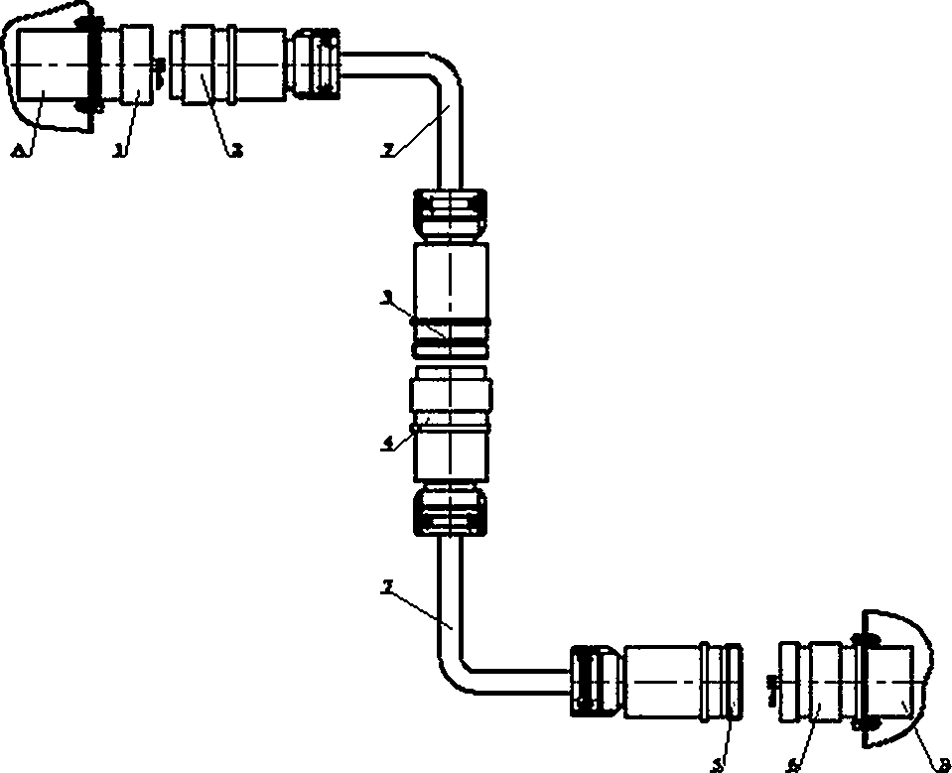

А- пункт питания (трансформаторная подстанция, комплектный распределительный пункт, лриключателькый пункт и др.); 1 - разъем приборный исполнения РПВЛ: РП- розетка приборная (встраиваемая),ВЛ- вилка линей­ ная: 2 - гибкий кабель: 3 - разъем линейный исполнения РЛВП: РЛ- розетка линейная. ВЛ - вилка линейная: *А* - разъем приборный исполнения РЛВП: РЛ - розетка линейная. ВП - вилка приборная (встраиваемая): Б - потре­ битель энергии (экскаватор, буровой станок, конвейер и пр.)

Рисунок А.1 - Схема применения штепсельных разъемов

It

ГОСТ Р 55606—2013

Приложение Б (справочное)

Общий вид штепсельного разъема (на примере РВШ-6.‘300)

1 - корпус витки; 2 - изолятор вилки; 3 - контакт (пвлед) вилки; 4 - накидная гайка; 5 - изолятор розетки;

6 - контакт розетки: 7 - корпус розетки; 6 - уплотнительная манжета: 9 - прижимы для кабеля:

10 - гибкий кабель: 11- жилы кабеля:

12 и 13- зажимы для присоединения к контактам розетки и вилки кабельных жил Рисунок Б.1 - Общий вид штепсельного разъема (на примере РВШ-б'ЗОО)

12

Электротехническая библиотека Elec.ru

Общий вид штепсельного разъема (на примере РВШ-б'ЗОО)

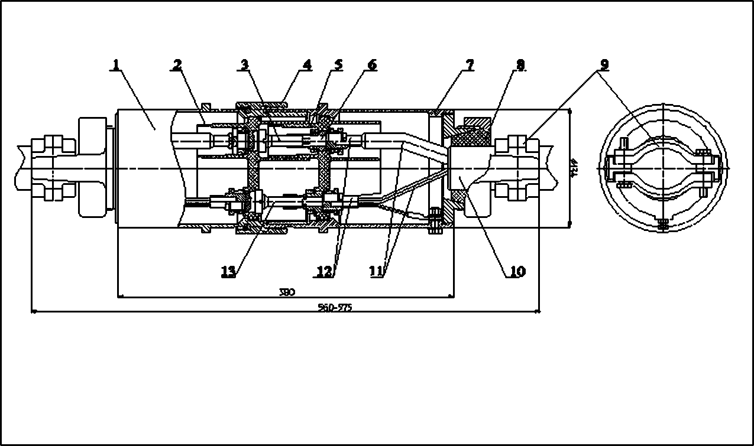

Обозначения:

1 • корпус вилки; 2- изолятор еилт; 3 * контакт (палеи) вилки; 4 • накидная гайка;

ГОСТ Р 55606—2013

5 • изолятор розетки; 6 - контакт роэетхи; 7 • корпус розетки; 8 - уплотнительная манжета: 9 • прижимы для кабеля: 10 • гибкий кабель; 11 • жилы кабе­ ля: 12 и 13 - зажимы для присоединения к контактам розетки и вилки кабельных хмл

Электротехническая библиотека Elec.ru

ГОСТ Р 55606—2013

Приложение В (обязательное)

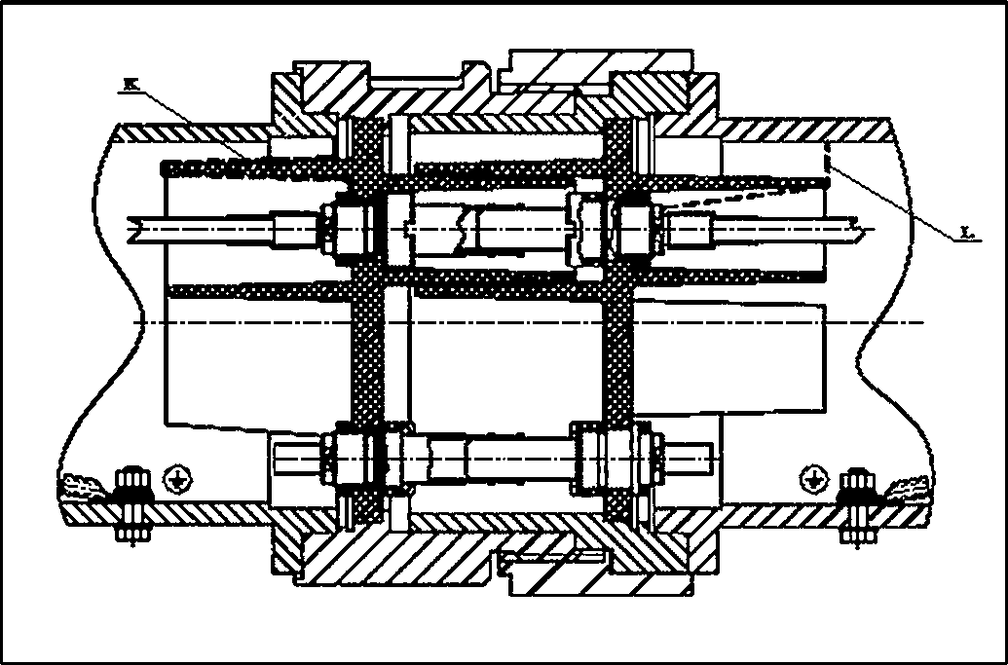Измерение путей утечки и электрических зазоров штепсельных разъемов

К-лути утечки: L-электричесхие зазоры

Рисунок В. 1 - Измерение путей утечки и электрических зазоров штепсельных разъемов

14

ГОСТ Р 55606—2013

|  |  |
| --- | --- |
|  | Библиография |
| **(**1**] птээп** | Правила технической эксплуатации электроустановок Потребителей (утверждены приказом Министерства энергетики России от 03.01.2003 N9 6) |
| [2] ПОТ РМ-016-2001  (РД 153-340-03.150-00) | Межотраслевые правила по охране труда (правила безопасности) при эксплуатации электроустановок (утверждены приказом Министерства энергетики России от 27.12.2000 N9 163) |
| (3) ПБ 05-619-03 | Единые правила безопасности при разработке месторождений полезных ископаемых открытым способом (утверждены постановлением Госгор­ технадзора России от 09.09.2002 N9 57) |
| (4) ПБ 05-619-03 | Правила безопасности при разработке угольных месторождений откры­ тым способом (утверждены постановлением Госгортехнадзора России от 30.05.2003 N9 45) |
| [5] РД 06-572-03 | Инструкция по безопасной эксплуатации электроустановок в горноруд­ ной промышленности (утверждена постановлением Госгортехнадзора России от 05.06.2003 N9 65) |
| (6] РД 05-334-99 | Нормативы безопасности на электроустановки угольных разрезов и тре­ бования по их безопасной эксплуатации (утверждены постановлением  Госгортехнадзора России от 24.12.99 N9 96) |

15

ГОСТ Р 55606—2013

УДК 621.315.621:621.316.541:006.354 ОКС 29.120.30 ОКП 31 4874

Ключевые слова: открытые горные работы, электросети, штепсельные разъемы, соединители, техни­ ческие требования, испытания

16

Подписано в печать 01.09.2014. Формат 60x84V* Уел. печ. л. 2,33. Тираж 34 экэ. Зак. 3551.

Подготовлено на основе электронной версии, предоставленной разработчиком стандарта

ФГУП «СТАНДАРТИНФОРМ»

123995 Москва, Гранатный лер., 4. [www.gostinfo.ru](http://www.gostinfo.ru/) [info@gostinfo.ru](mailto:info@gostinfo.ru)

[Elec.ru](https://www.elec.ru/)

Электротехническая библиотека Elec.ru